Samsung VCR8855 robotstofzuiger
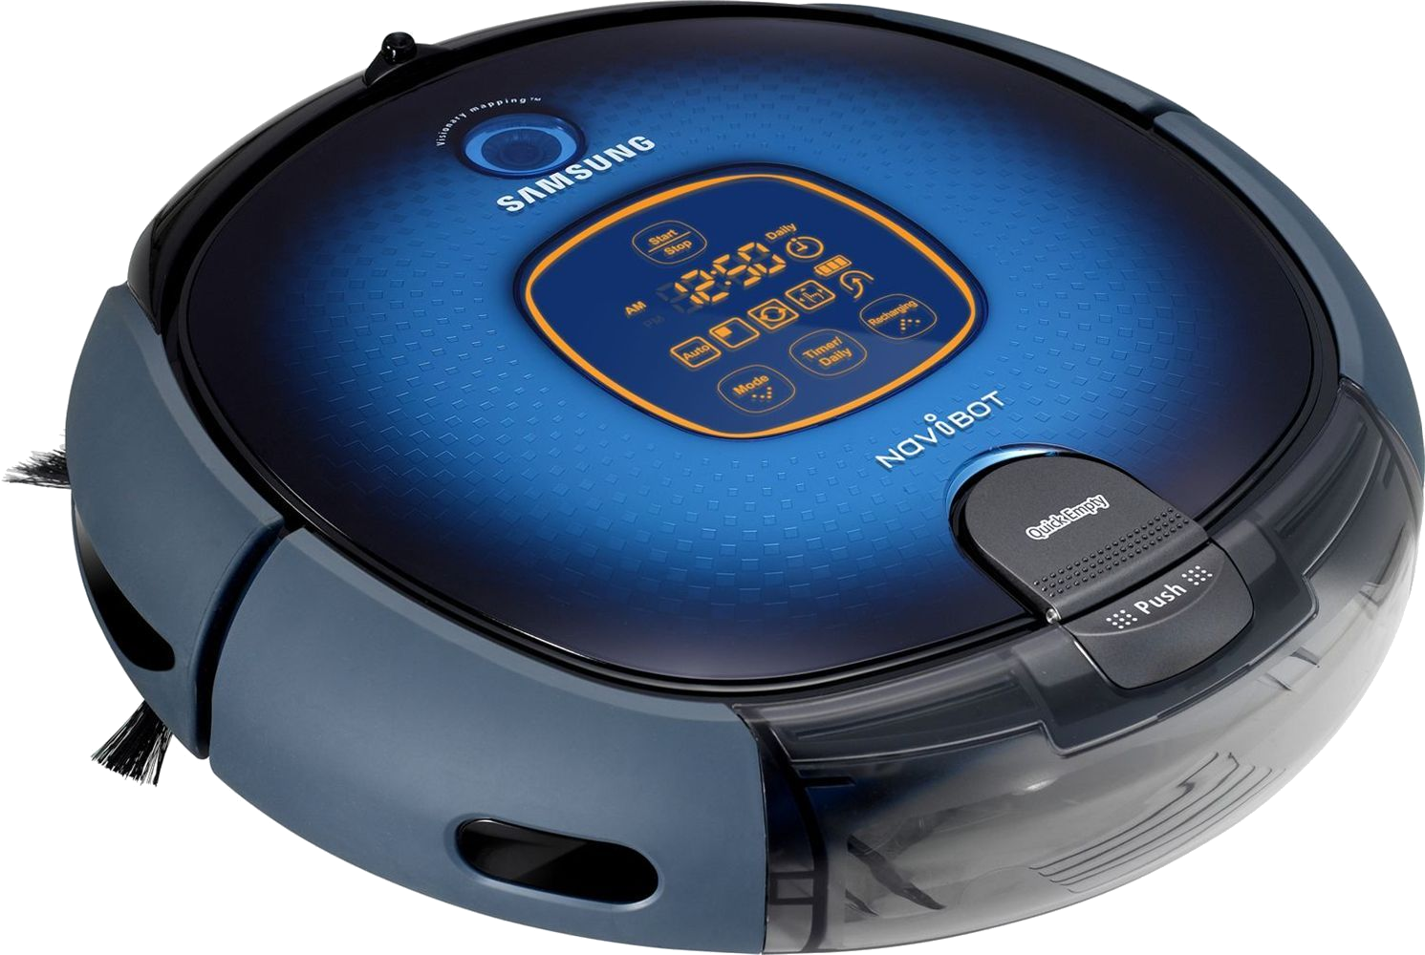Van opzij
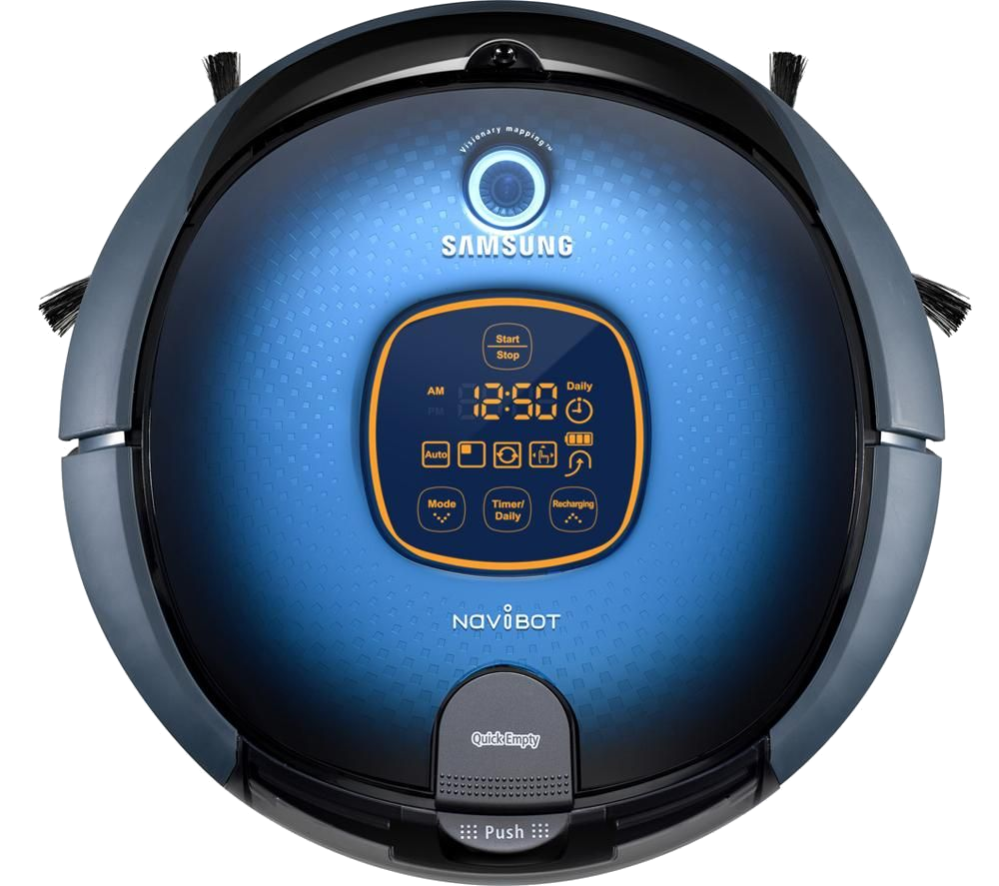Van boven
Wij hebben er eentje, ze heet saartje.
- http://www.samsung.com/nl/consumer/home-appliances/vacuum-cleaners/robot/VCR8855L3B/XET-support
- Nederlandse gebruiksaanwijzing

